CONSILIUL CONCURENȚEI

PROBLEME ȘI PROPUNERI
SISTEMUL INFORMAȚIONAL AUTOMATIZAT
”REGISTRUL AJUTOARELOR DE STAT” (SIRASM)

- Descrierea Sistemului informațional automatizat ”Registrul ajutoarelor de stat”
SIRASM reprezintă totalitatea mijloacelor software, hardware, informaţionale, organizaţionale, a sistemelor de transmitere a datelor, a tehnologiilor de utilizare a lor, a normelor de drept şi a infrastructurii pentru susţinerea informaţională a notificării, a evidenţei, a monitorizării şi a raportării ajutoarelor de stat.
SIRASM a început a fi implementat de către furnizori la sfârșitul anului 2015. În vederea implementării SIRASM au fost elaborate și aprobate următoarele acte normative:
- Hotărârea Guvernului nr. 378 din 27.05.2014 pentru aprobarea Conceptului sistemului informaţional automatizat „Registrul ajutoarelor de stat”;
- Hotărârea Guvernului nr.1112 din 06.10.2016 pentru aprobarea Regulamentului privind modalitatea de ținere a Registrului ajutoarelor de stat;
- Hotărârea Plenului Consiliului Concurenței Nr. 3 din 30.08.2013 cu privire la aprobarea Regulamentului privind Registrul ajutorului de stat.
În scopul facilitării procesului de utilizare a sistemului și implementării Legii nr. 139 din 15.06.2012 cu privire la ajutorul de stat, au fost elaborate materiale informative destinate furnizorilor de ajutor de stat, informația fiind plasată pe pagină electronică a Consiliului Concurenței.
SIRASM este un sistem online prin intermediul căruia furnizorii notifică și raportează ajutoarele de stat și de minimis. Până în prezent au fost conectați la SIRASM circa 900 de furnizori de ajutor de stat. Totodată, în anul 2018 toți furnizorii de ajutor de stat au raportat măsurile de sprijin acordate în anul 2017 prin intermediul SIRASM.

II. Probleme identificate și propuneri
- Comentarii privind acțiunile cu documentul (returnare, anulare, etc.)
În modulul General/Raportări – Formular de raportare a ajutorului de stat/minimis-Statut ”Raport complet”/”Raport procesat” - Acțiuni Raport ”Returnare în prelucrare”
La procedura de raportare a ajutorului de stat/minimis (în continuare -ajutor) este necesar de a adăuga posibilitatea de notificare/introducere a comentariilor privind acțiunile cu documentele/formulare referitor la motivul returnării la etapa precedentă sau anulării formularului.
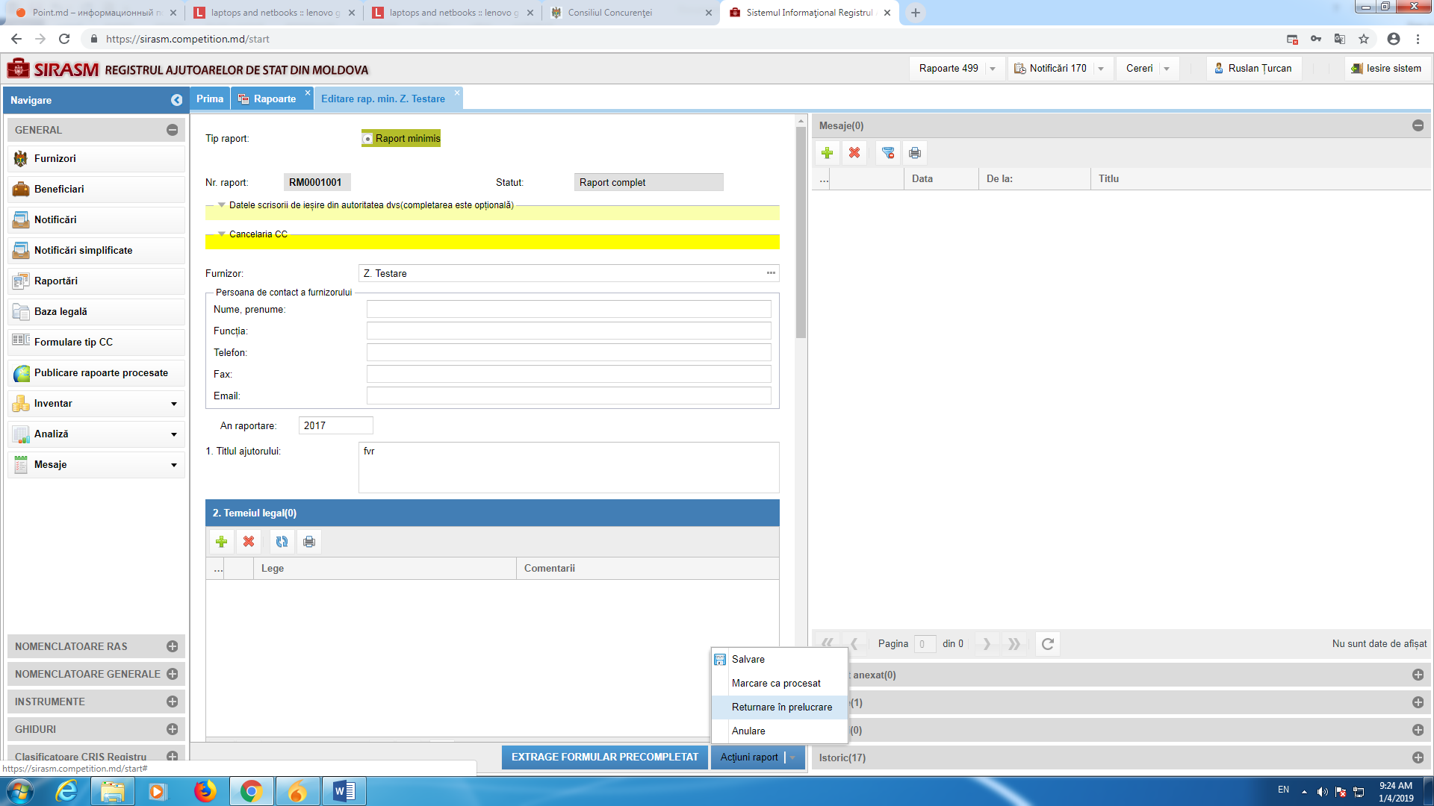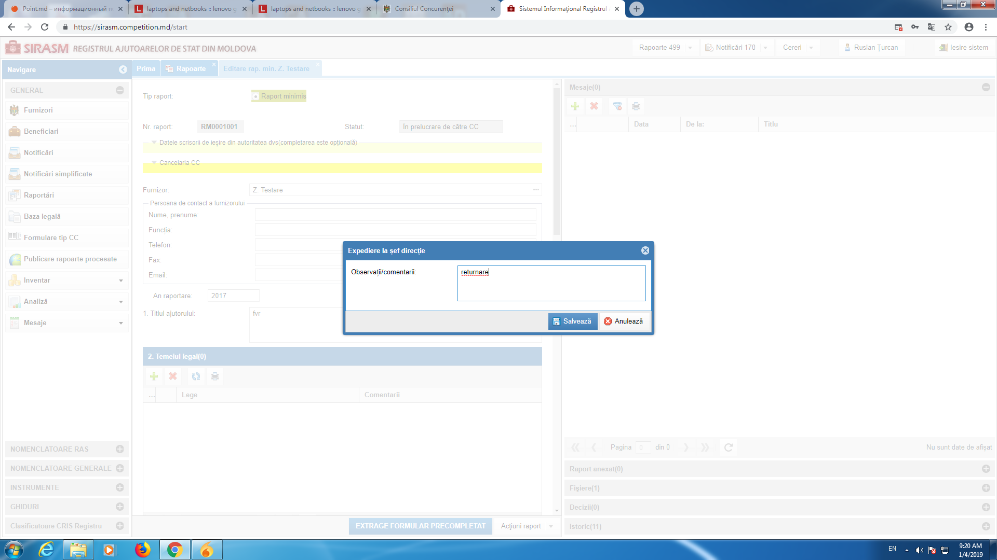
- Prezentarea în dinamica și actualizarea informației prezentată de către furnizori, cu posibilitatea alegerii termenului de raportare 10 ani
În modulul General/Inventar/Ajutoare de stat - Informația sistematizată prezentată în Excel
- În Inventarul generalizat în Excel să fie prezentată informația în dinamică privind ajutoarele raportate de furnizori.
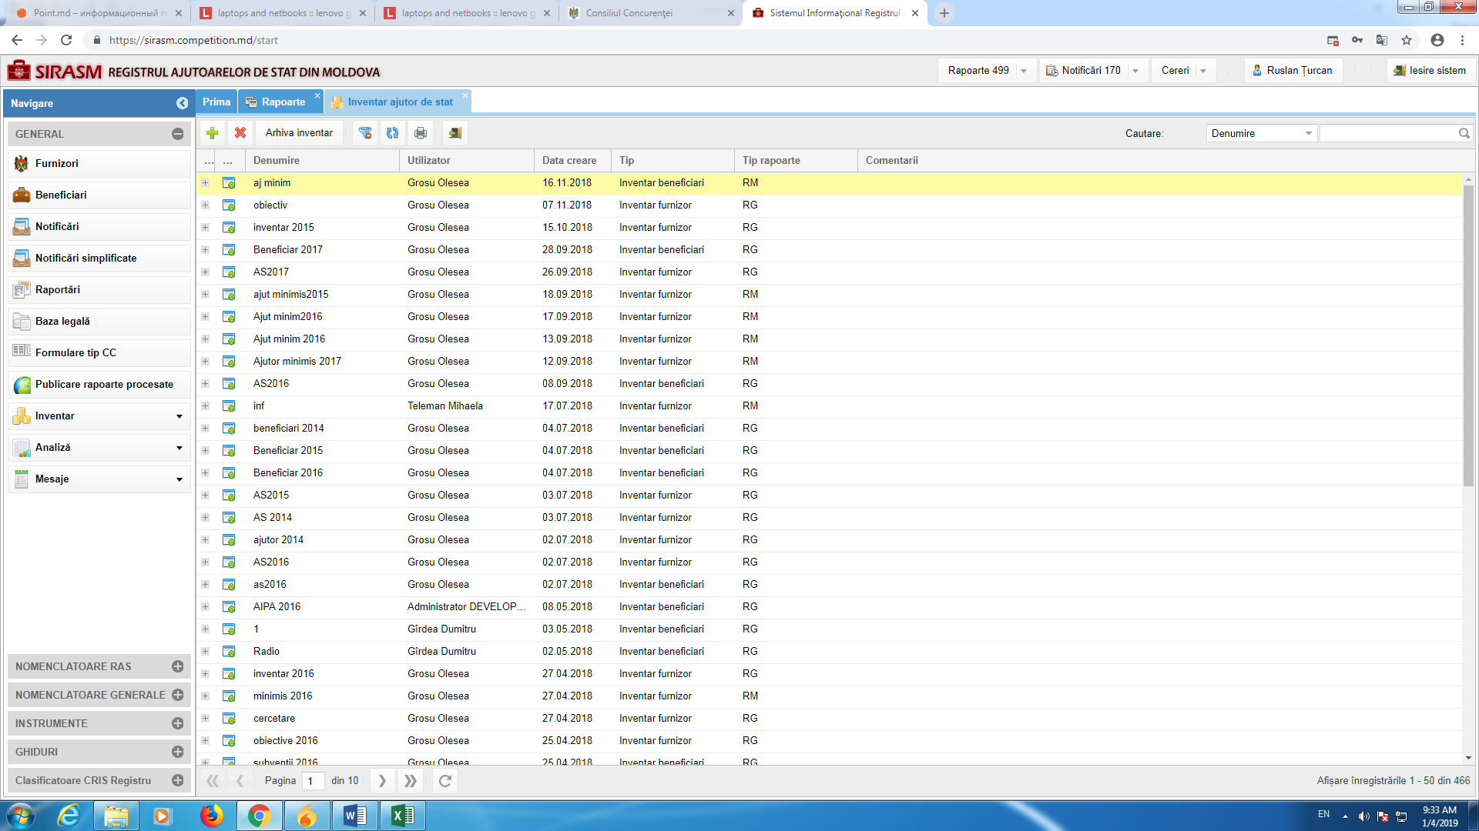
Informația prezentată urmează a fi completă și corectată și anume: măsurile de sprijin corectate de către furnizori să apară cu corectările de rigoare, toate măsurile raportate pentru perioada analizată să fie incluse în inventar indiferent de perioada prezentării informației.
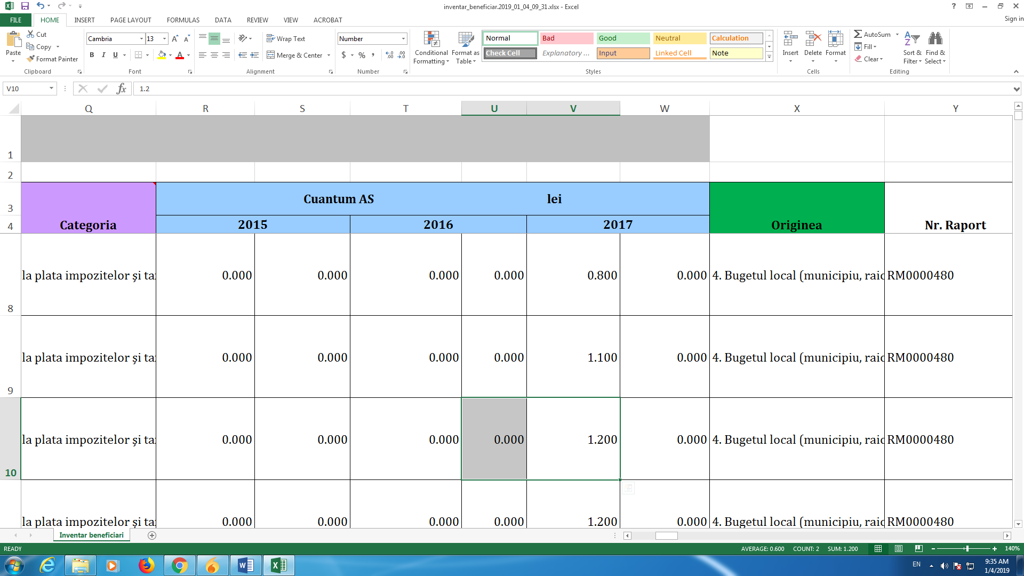
- Inventarul generalizat în Excel, inclusiv cu informația prezentată în dinamică, să fie extrasă și pe o platformă mai modernă, inclusiv cu includerea criterii de selectare a informației.

- Modernizarea paginii publice de vizualizare a registrului ajutoarelor de stat (https://sirasm.competition.md/inventar_public)
Este necesar de a avea posibilitatea selectării valorii ajutorului după diferite criterii și afișarea acestuia în diferite modalități (ex. afișarea tabelului pe ecran cât și posibilitatea alegerii formatului fișierului).
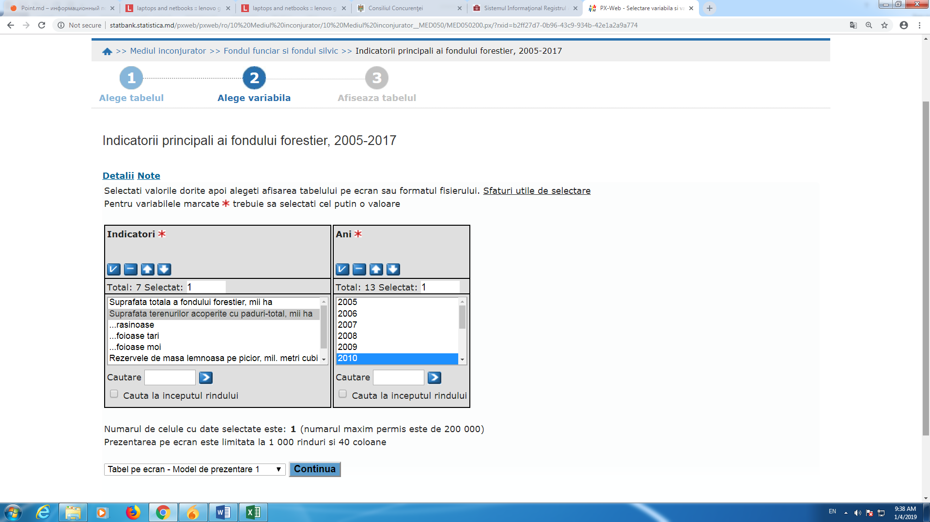
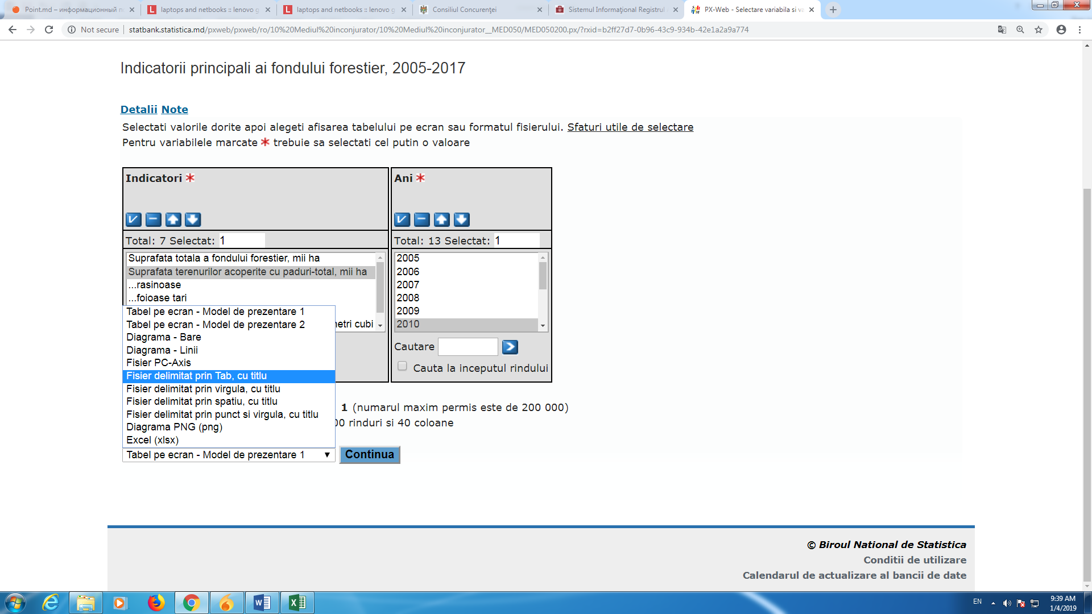
- Eliminarea erorilor de calcul ce apar la generare informației prezentate de către furnizori (in inventare, registre și fișiere de analize)
Exemplul:
- În modulul General/Inventar/Inventar generalizat
La selectarea informației după criteriul furnizori și beneficiar, valoarea ajutorului este diferită.
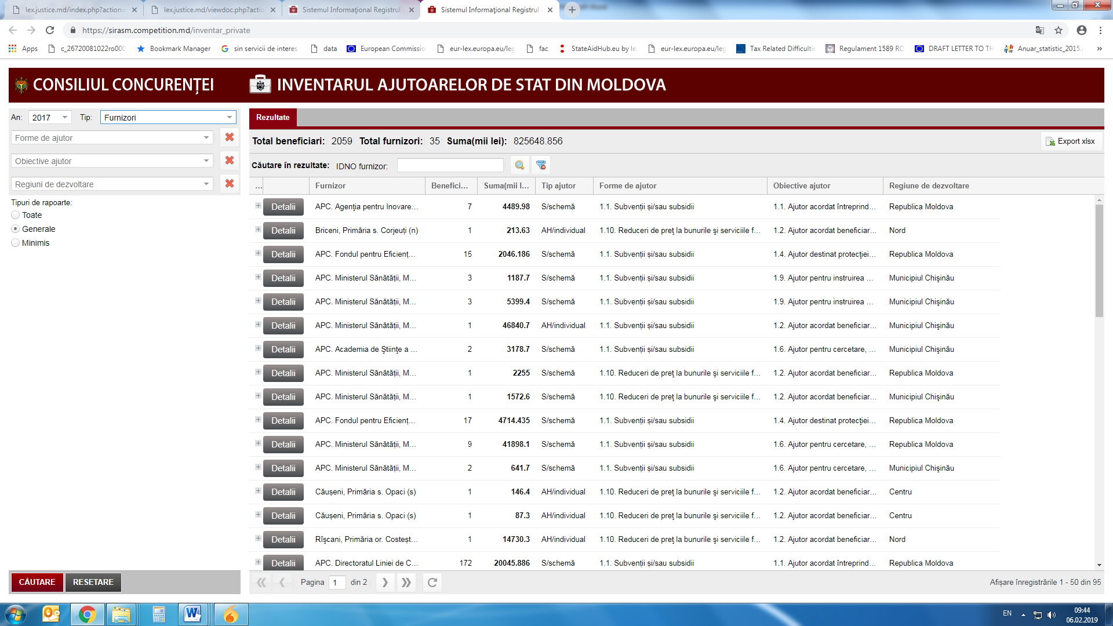
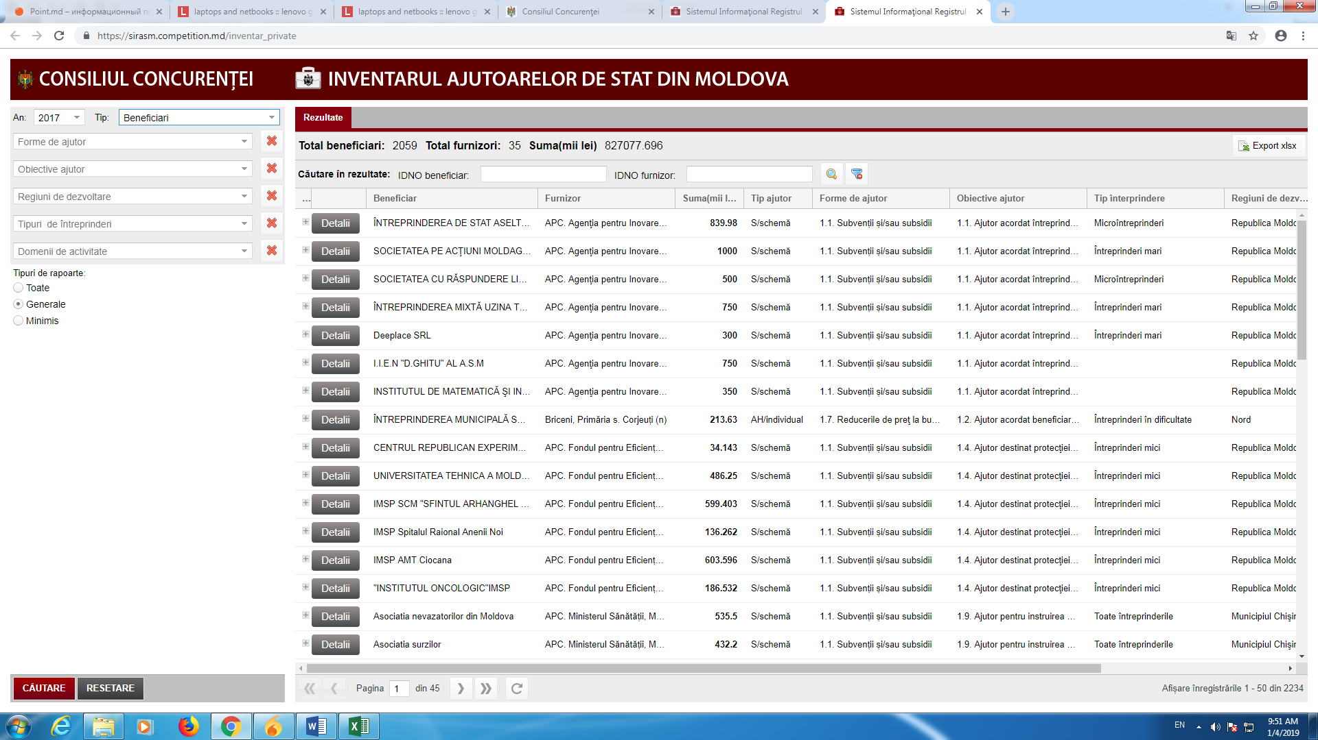
- În modulul General/Analiza/Analiza sume minimis –valoarea ajutorului de minimis este eronată
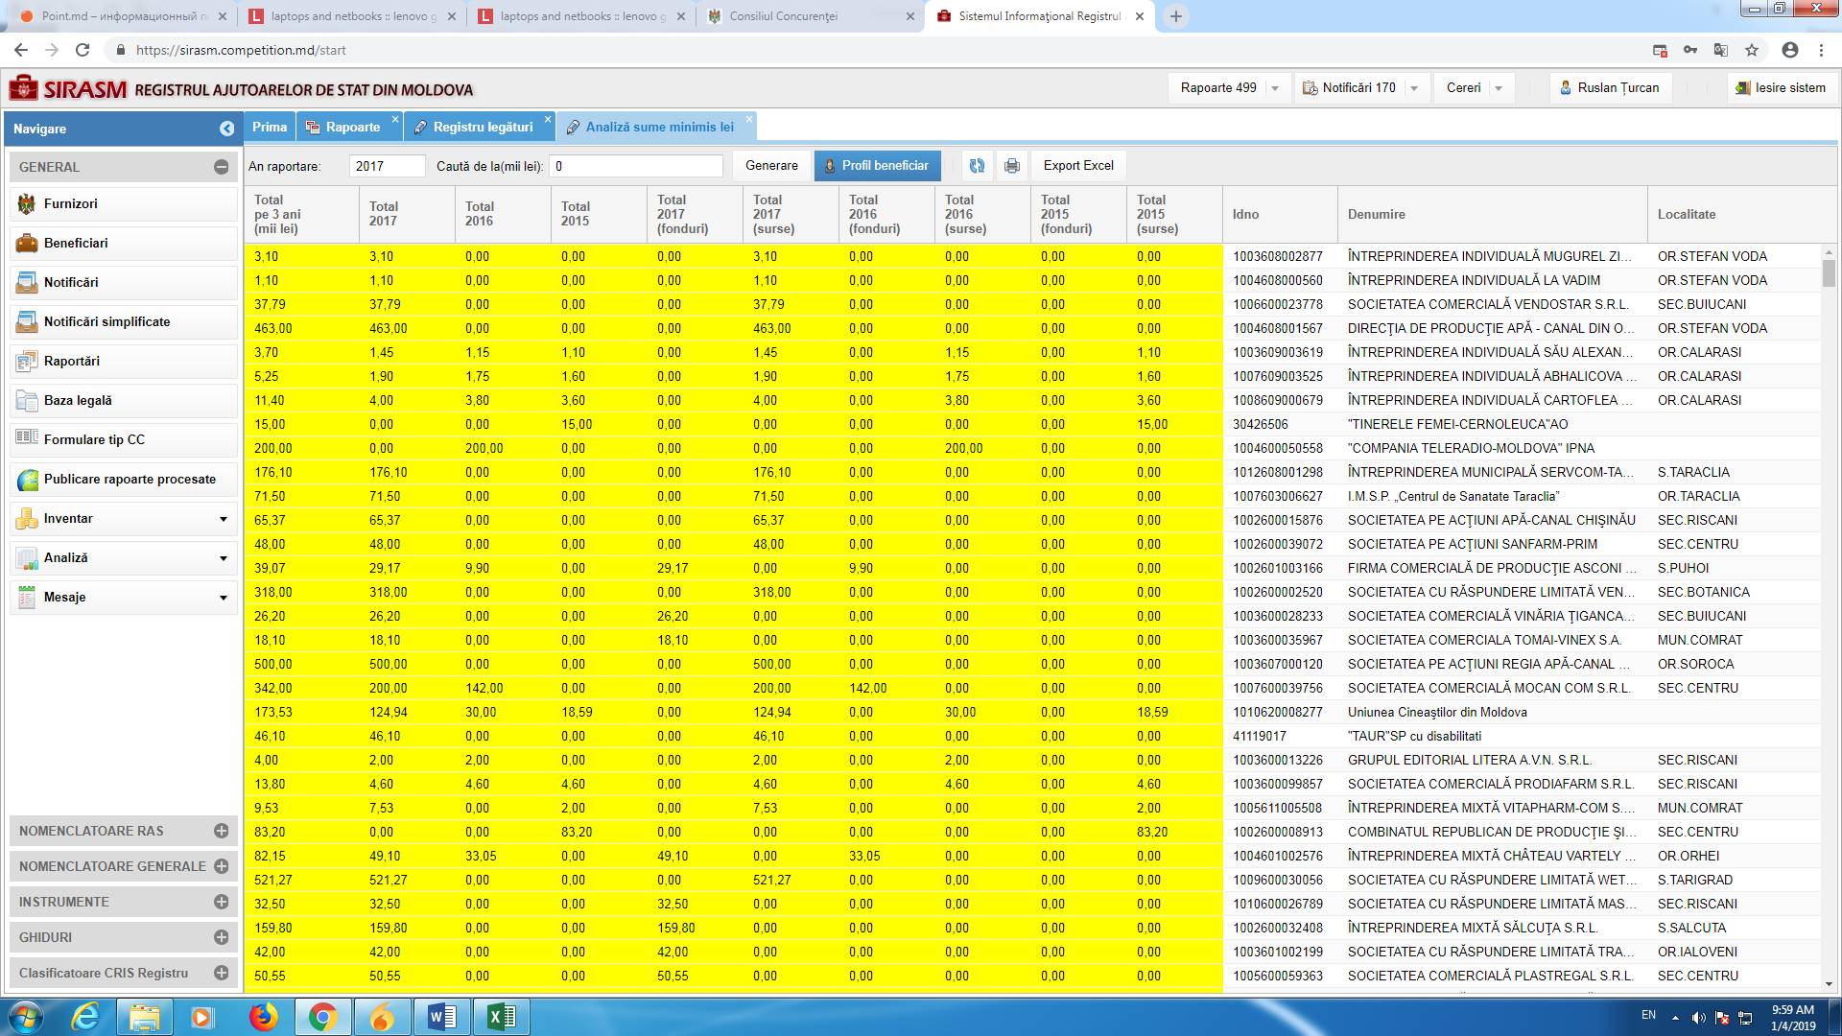
- Modificarea anexei 3.4
- La modulul General/Analiza/Anexe 3.4 (OFA/FAF)-Anexa 4 (FAF) de adăugat un modul suplimentar pentru a permite de a fi afișată automat informația prezentată de toți furnizorii, fără a fi necesar selectarea fiecărui furnizor în parte.
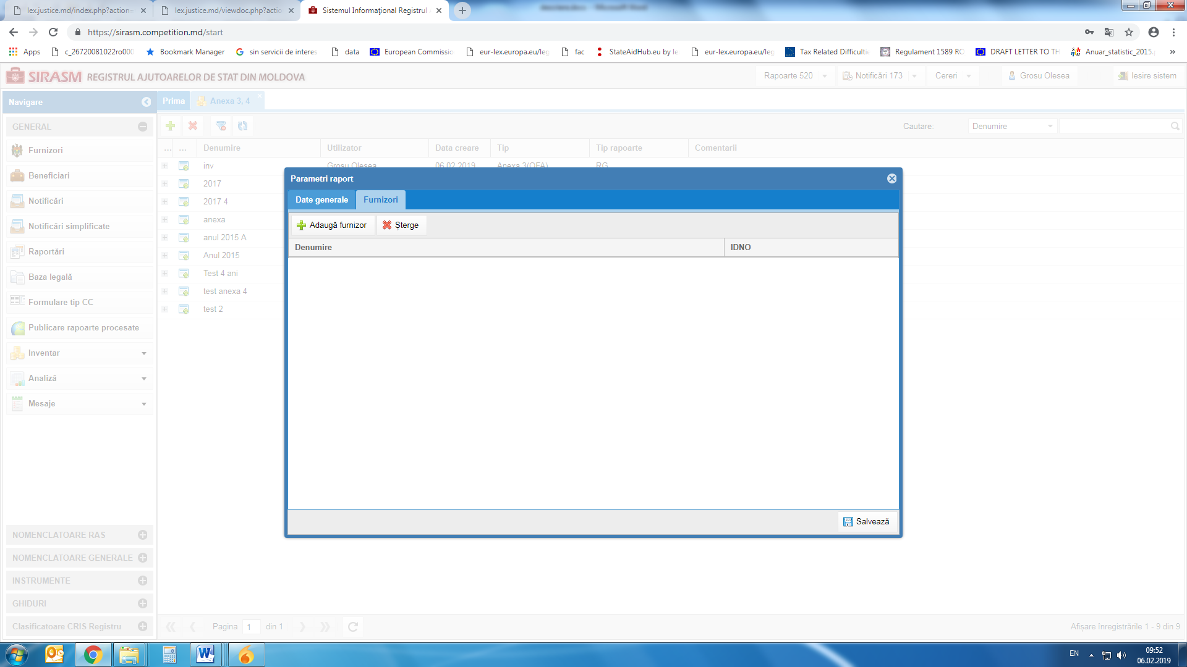
- La modulul General/Analiza/Anexe 3.4 (OFA/FAF)- de a fi inclusă posibilitatea de a fi generată informația privind ajutoarele acordate pentru prestarea serviciului de interes economic general.
- La extragerea formularului de raportare (în WORD) colonița cu tipul întreprinderii nu este vizualizată.
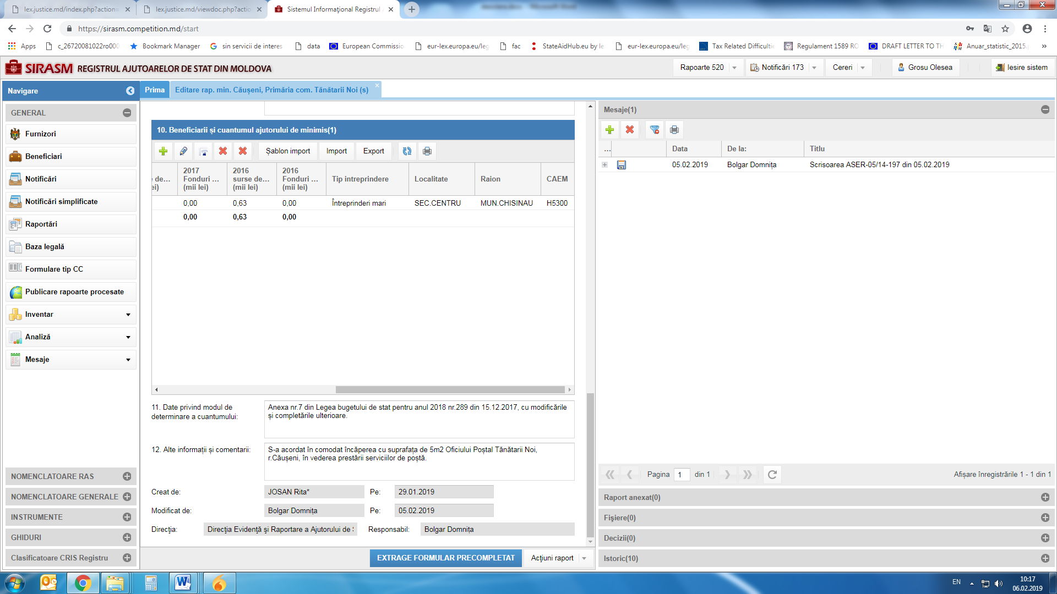
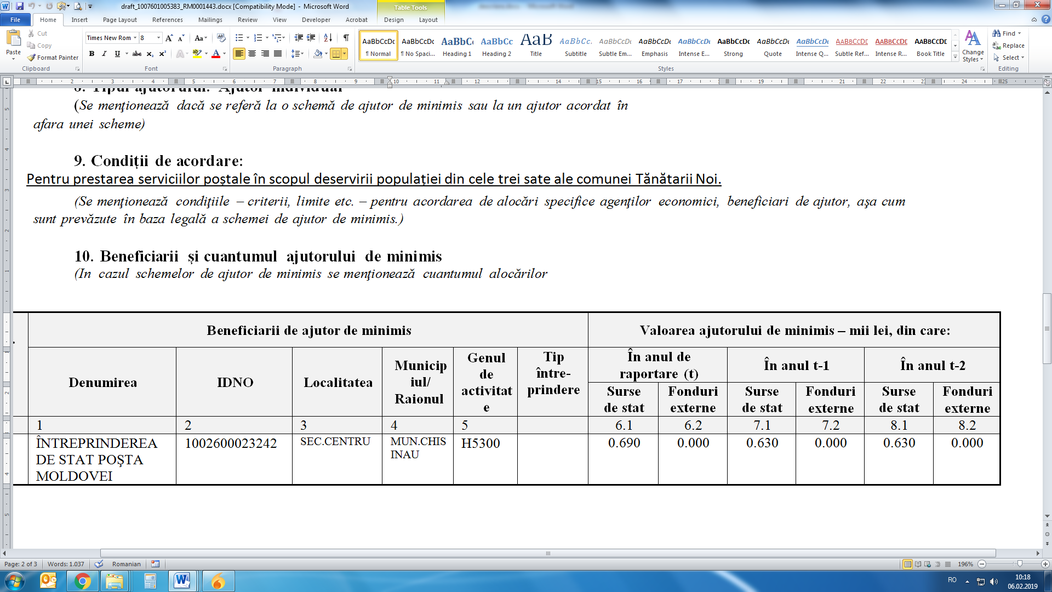
- La extragerea formularului de raportare a ajutorului de minimis (în WORD) pct. 7 ”Regiunea de dezvoltare” nu este vizualizată
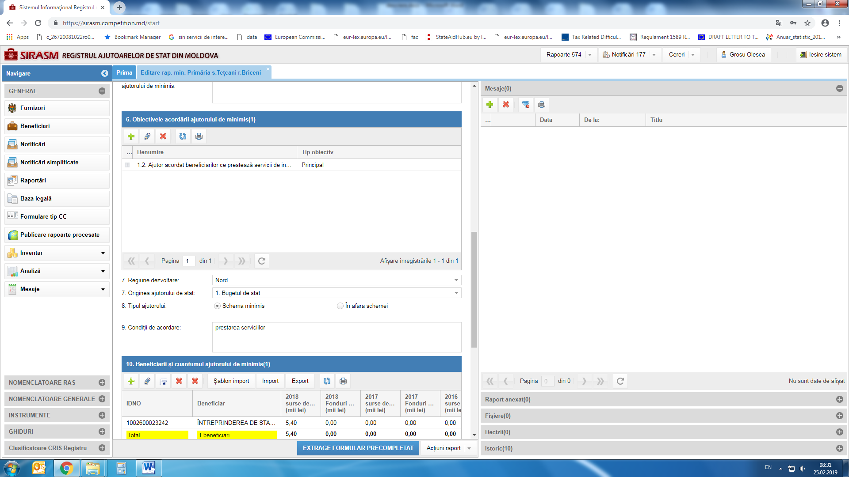
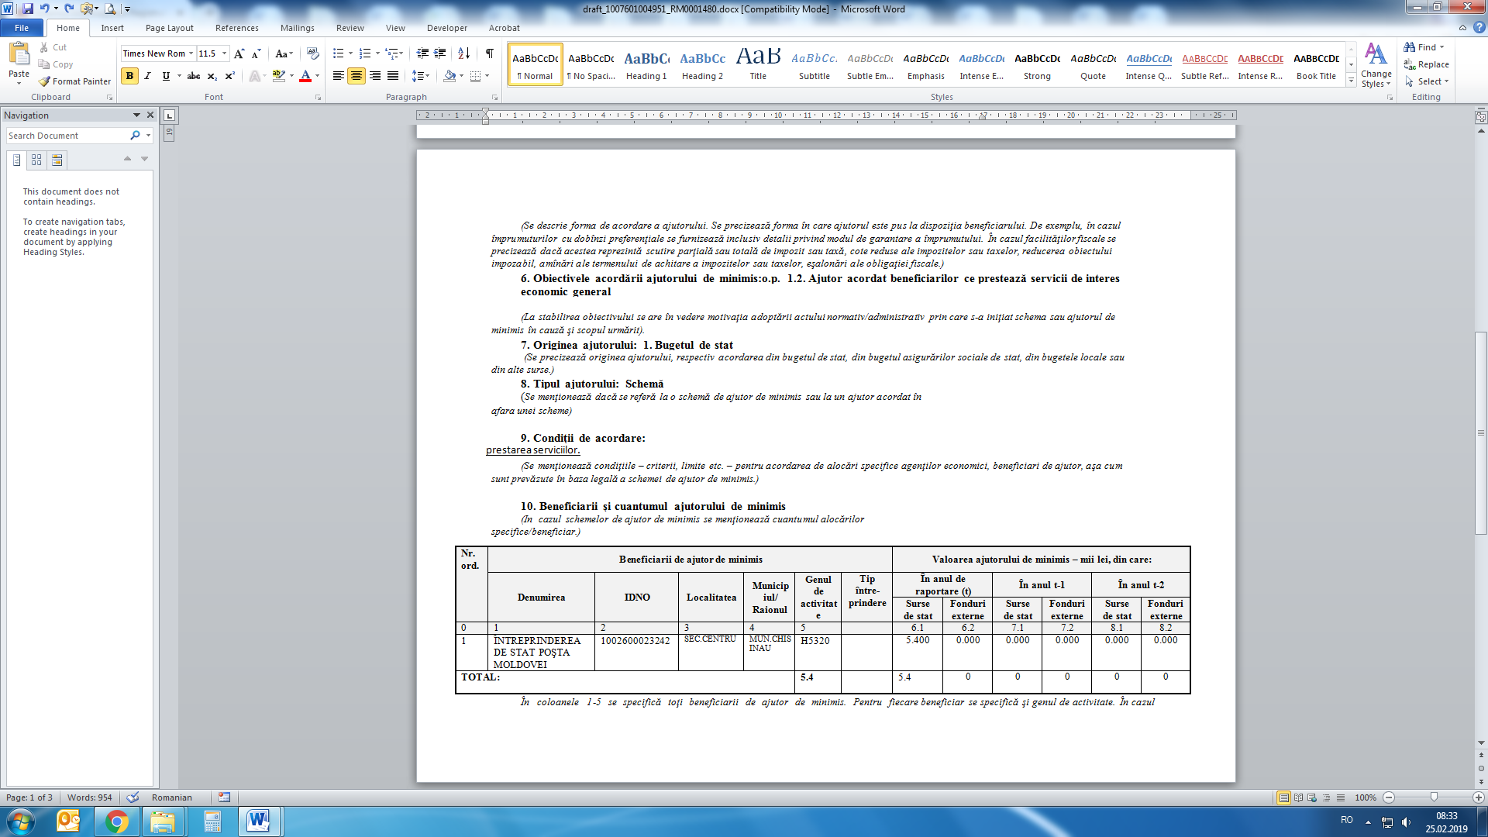
- O dată cu actualizarea SIRASM este necesar de un server ce găzduiește registrul cu performanță mai mare decât cel actual. La momentul raportării ajutoarelor, s-a depistat faptul că sistemul nu face față cerințelor.
- În modulul General/Beneficiari/acțiuni/actualizare din RSUD, conform imaginii de mai jos informația privind beneficiarii nu poate fi actualizată. De actualizat informația privitor la asociațiile obștești cu registrul Ministerului Justiției.
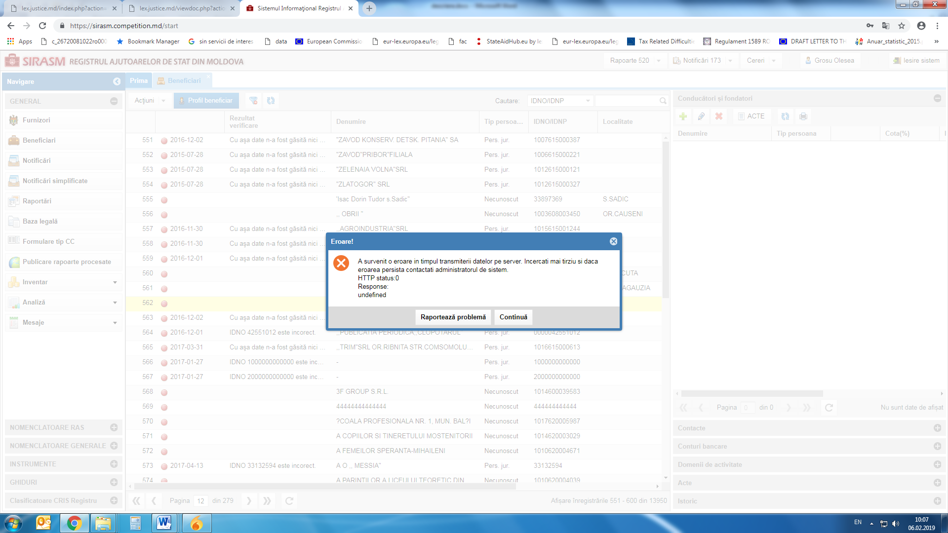
- Crearea unei mesagerii care ar da posibilitatea de a comunica cu furnizorii indiferent dacă au remis sau nu un formular de raportare/notificare.
- Facilitarea completării Formularelor de raportare a ajutoarelor de stat și de minimis, și anume: în cazul raportării măsurilor de sprijin acordate pe parcursul mai multor ani se propune de a fi creată o celulă în care să fie inclus numărul ultimului formular de raportare a ajutorului de stat și informația din formularul dat să apară automat în noul raport. Ulterior, furnizorul să includă doar informația actualizată.
- Să fie limitată posibilitatea furnizorilor de a include același furnizor cu IDNO eronate. Astfel de situație sa creat cu IS ”Posta Moldovei”, în sistem fiind incluși de către APL circa 10 beneficiari ÎS ”Poșta Moldovei” cu IDNO diferit și prin urmare generează informație eronată privind măsurile de sprijin primite de către ÎS ”Poșta Moldovei”.
- Să fie inclus un modul suplimentar cu posibilitatea calculării criteriilor de risc pentru efectuarea controlului în domeniul ajutorului de stat conform metodologiei ce urmează a fi aprobat prin Hotărârea Guvernului.
- De modificat antetul la viza extrasă din SIRASM de către Cancelaria Consiliului Concurenței.
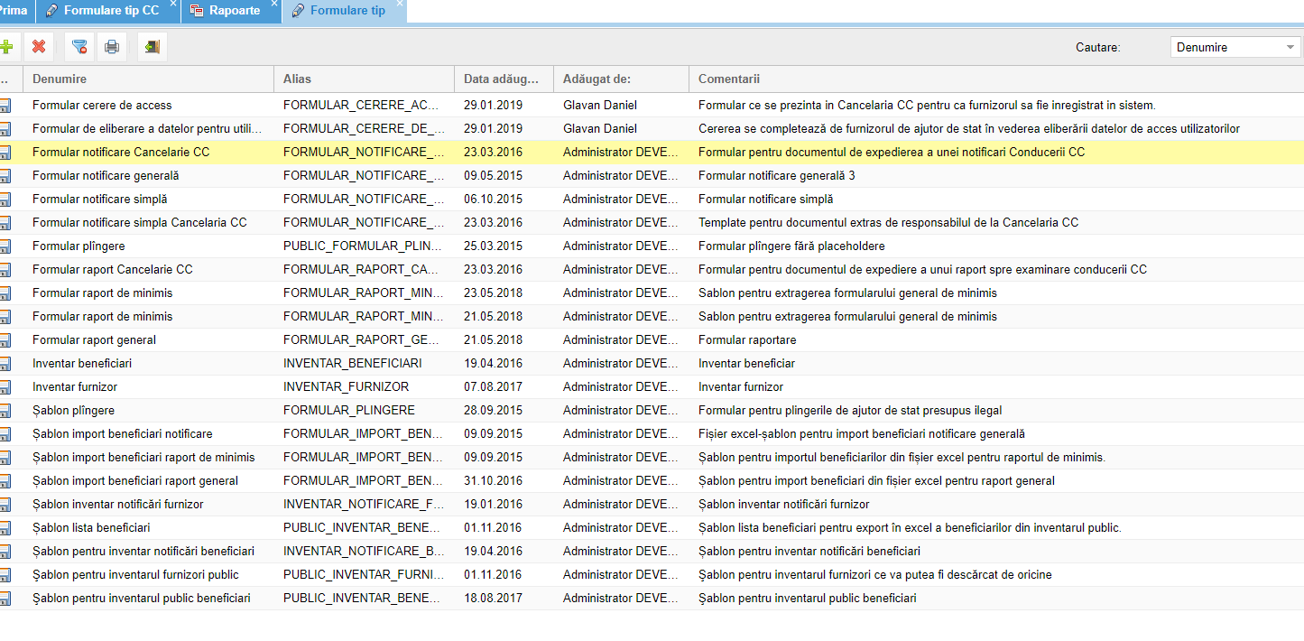
- Să fie posibilă organizarea arhivei electronice cu rapoartele extrase din SIRASM pe serverul Consiliului Concurenței.
- Crearea unui modul pe pagina publica a Consiliului Concurenței care ar permite solicitarea online (înregistrarea) a accesului la SIRASM de către furnizori.
- Interfața web a https://sirasm.competition.md/ de a fi tradusă în limba rusă și completarea ghidurilor, inclusiv traducerea acestora în limba rusă.

ajutor avînd un echivalent valoric sub pragul de 2.000.000 lei per beneficiar, acordat aceluiaşi beneficiar într-o perioadă maximă de 3 ani, indiferent de forma acestuia şi de obiectivul urmărit, cu condiţia să nu fie legat de activităţi de export

